Правила пожарной безопасности в доме
22.03.2023
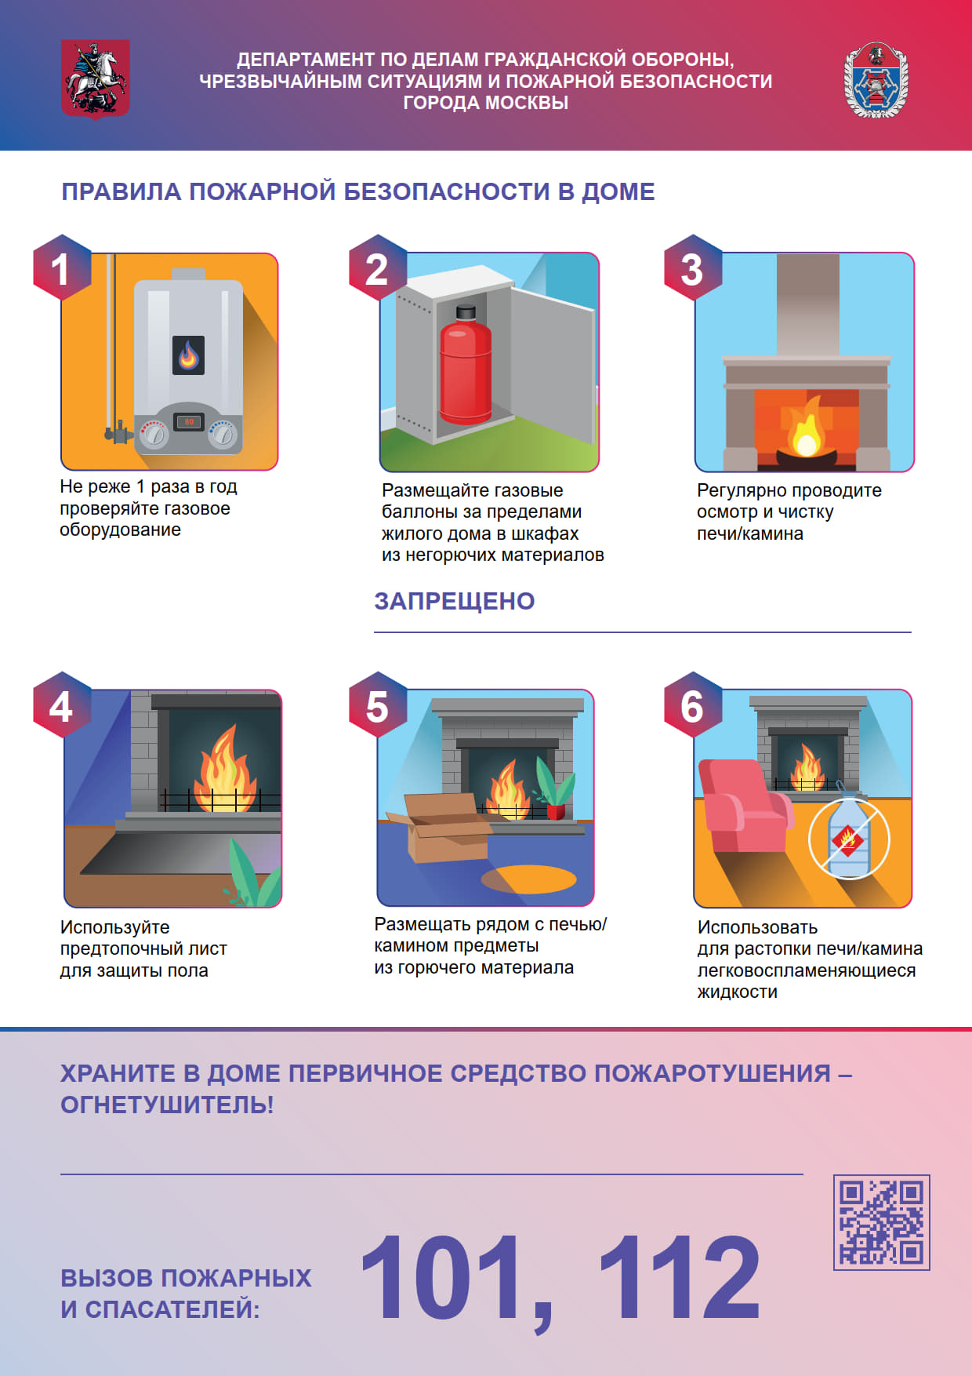

Адрес страницы: http://nekrasovka.mos.ru/informaciya-dlya-roditeley/detail/11481288.html
Управа района Некрасовка города Москвы

